모꼬지

팀 단위 여행 일정 관리 웹사이트

작성자: 서울 11반 송다은

서울 11반 최지원

2023년 5월 25일

## 유스케이스 다이어그램

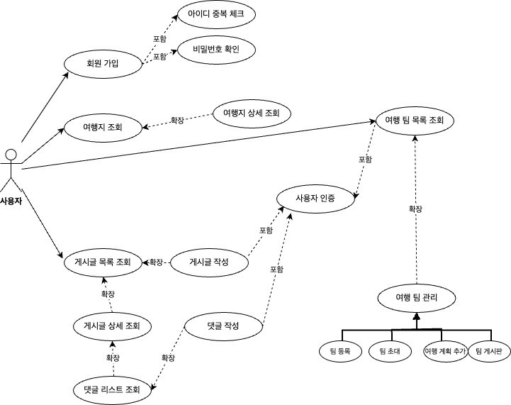

## ER다이어그램

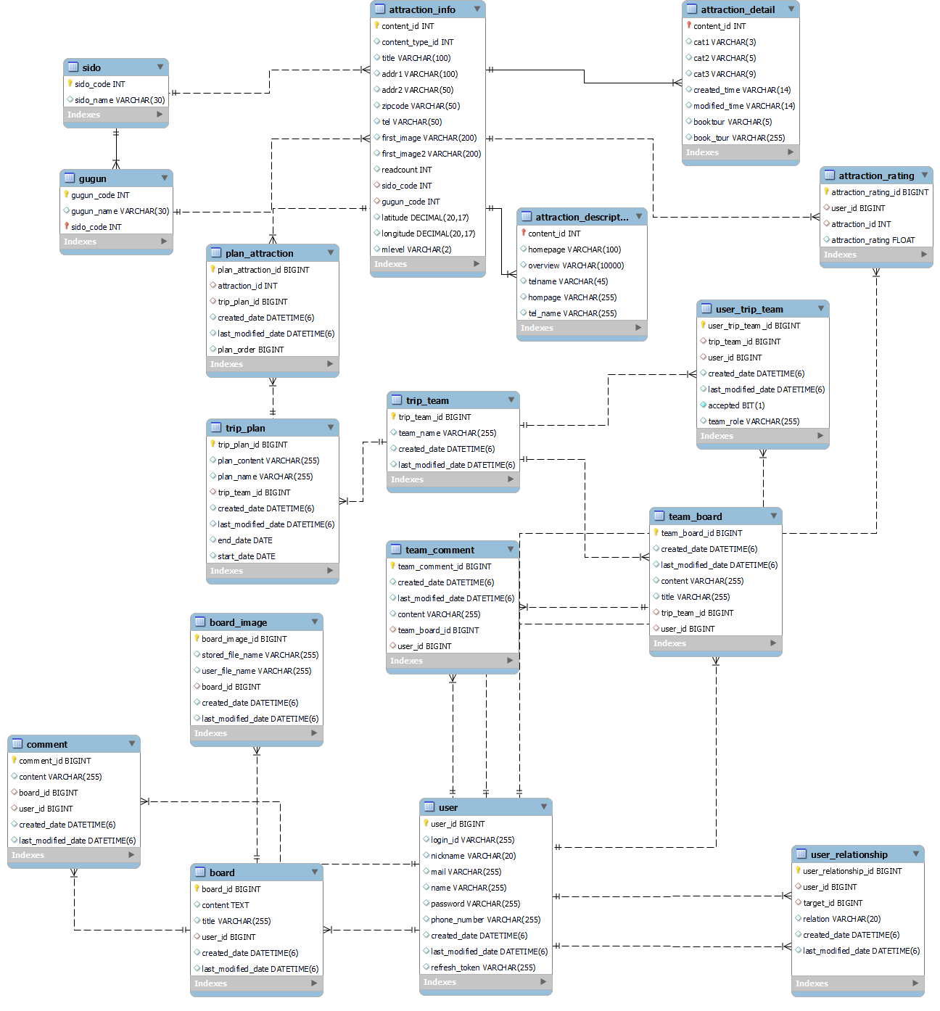

## 클래스 다이어그램

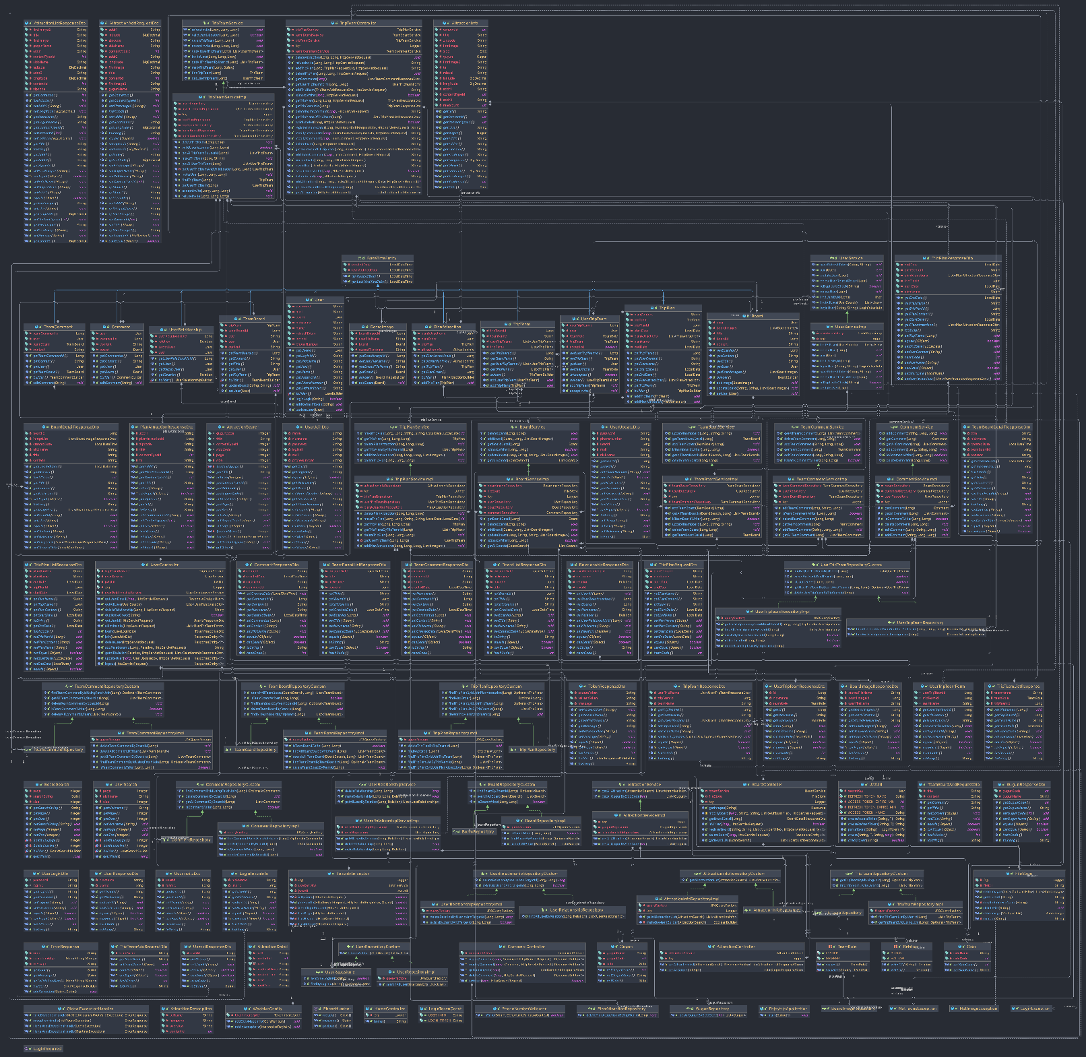

## 화면 설계(구현)

* 메인 화면

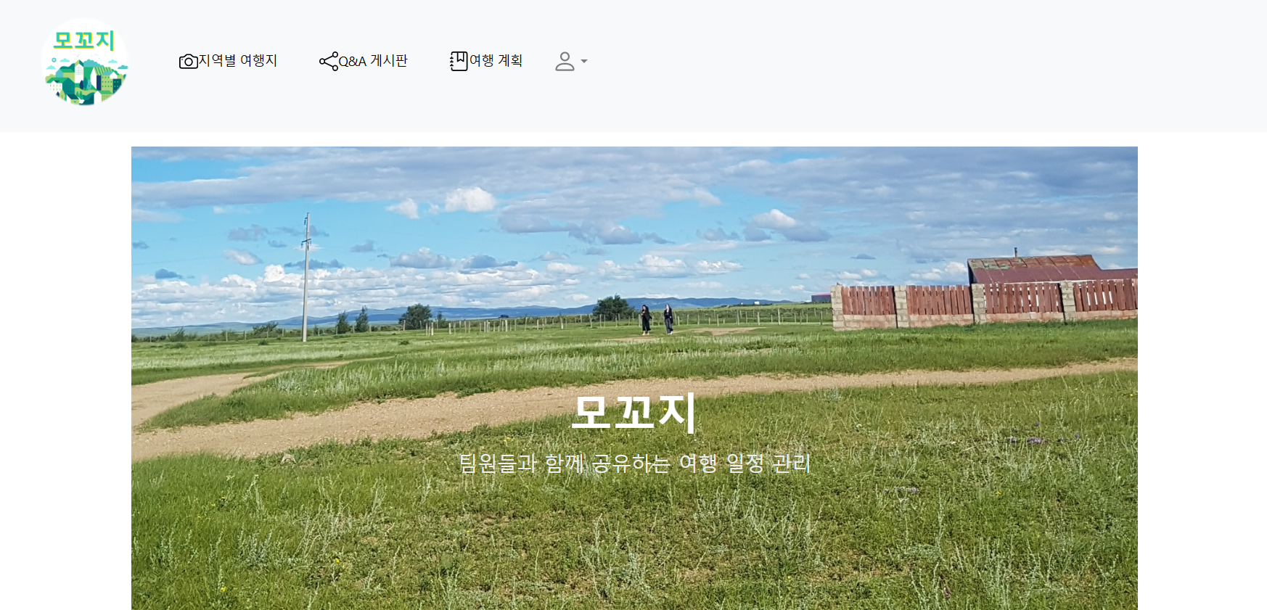

4-1. 회원 관리

* 회원 가입 (아이디 중복 확인, 비밀번호 일치 확인 )

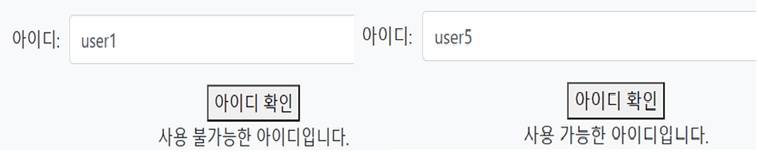s

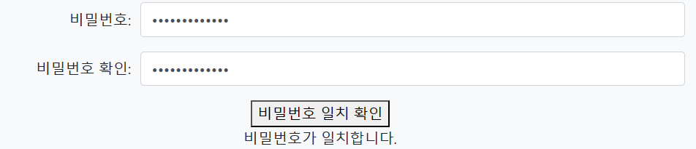

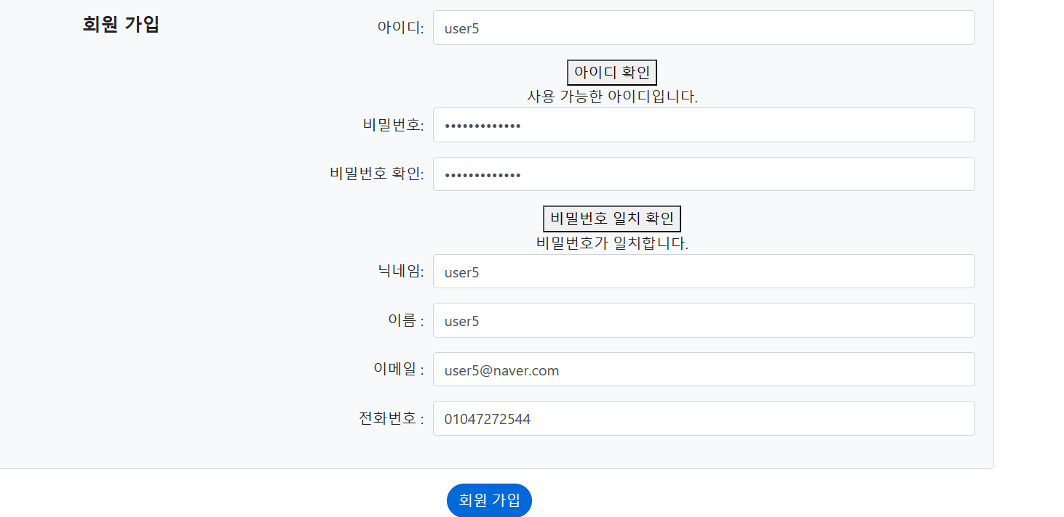 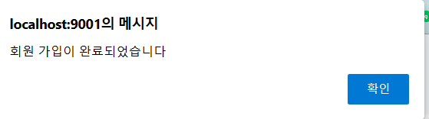

* 로그인

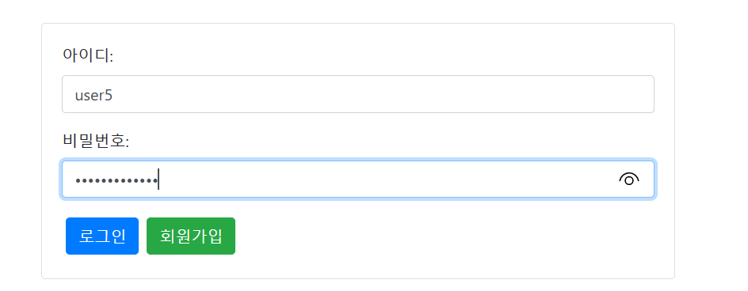

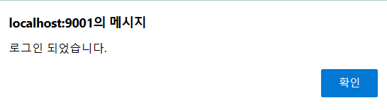

* 로그아웃

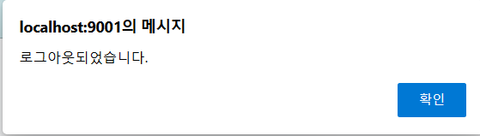

* 마이페이지 조회

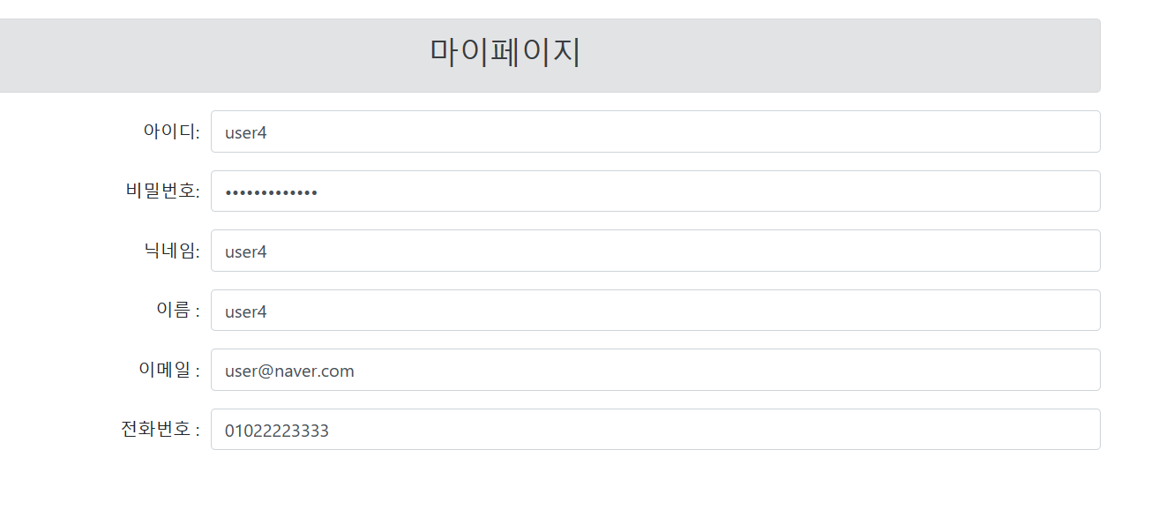

4-2. 관광지 검색

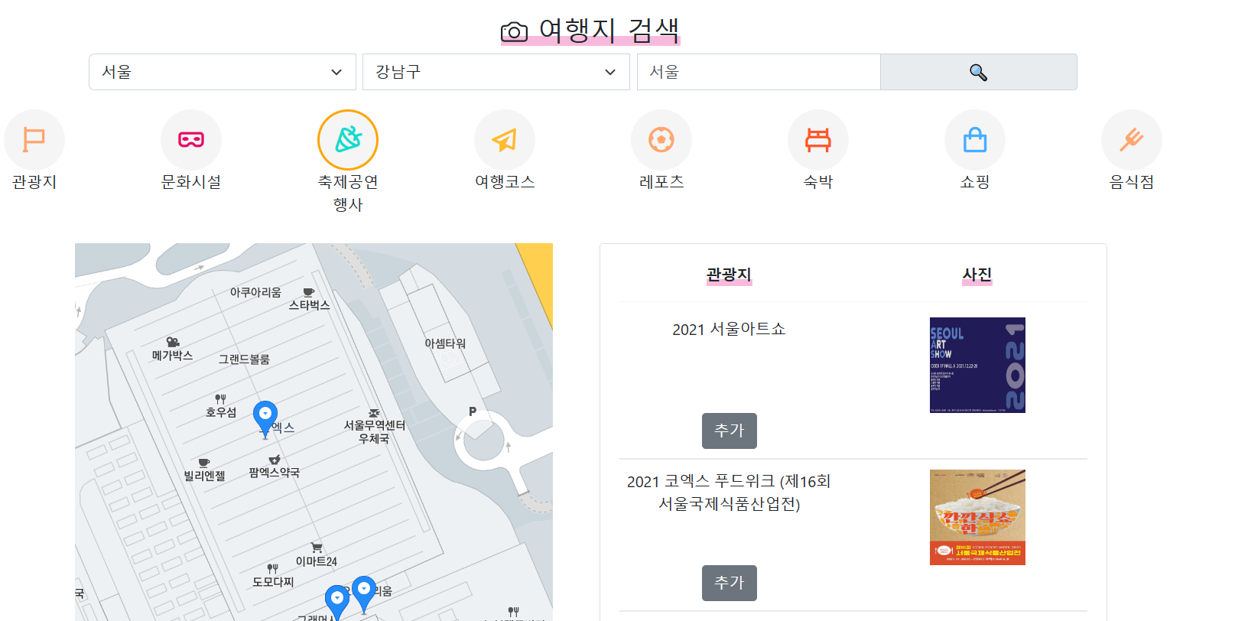 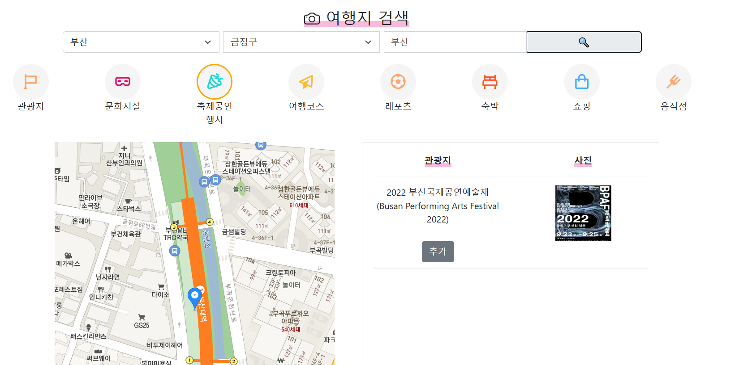

4-3. 팀 관리

* 팀 목록 조회/생성/수정/삭제

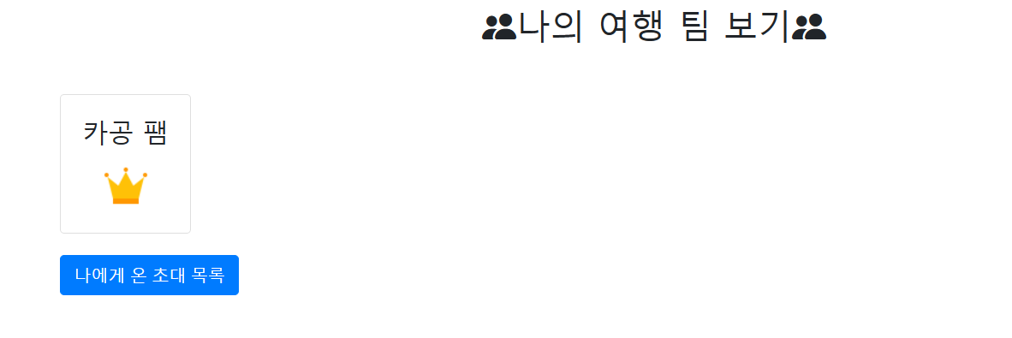

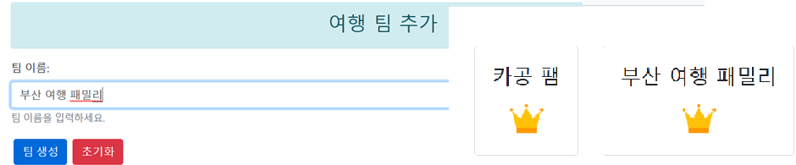

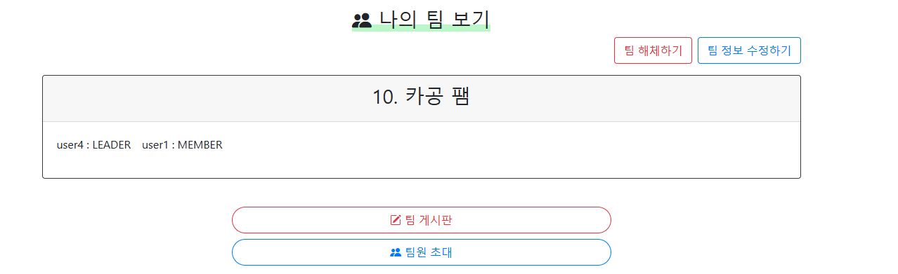

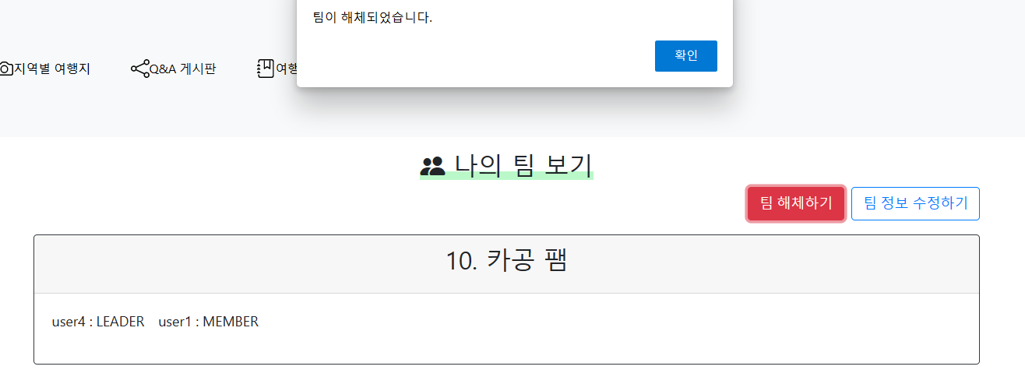

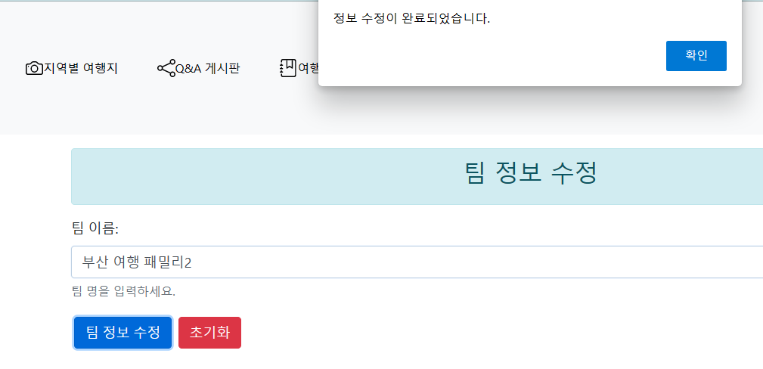

* 팀원 초대/ 수락, 거절

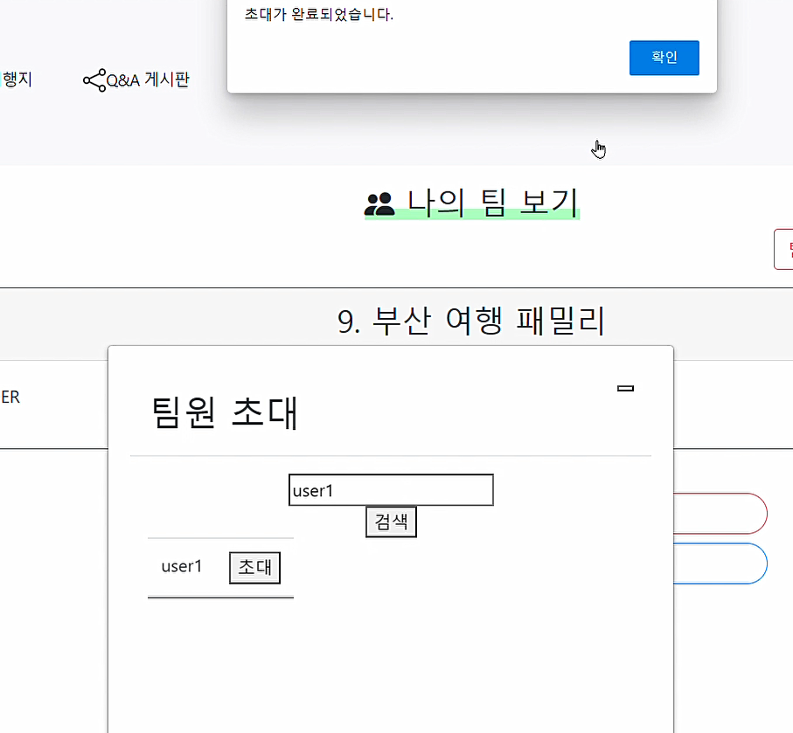

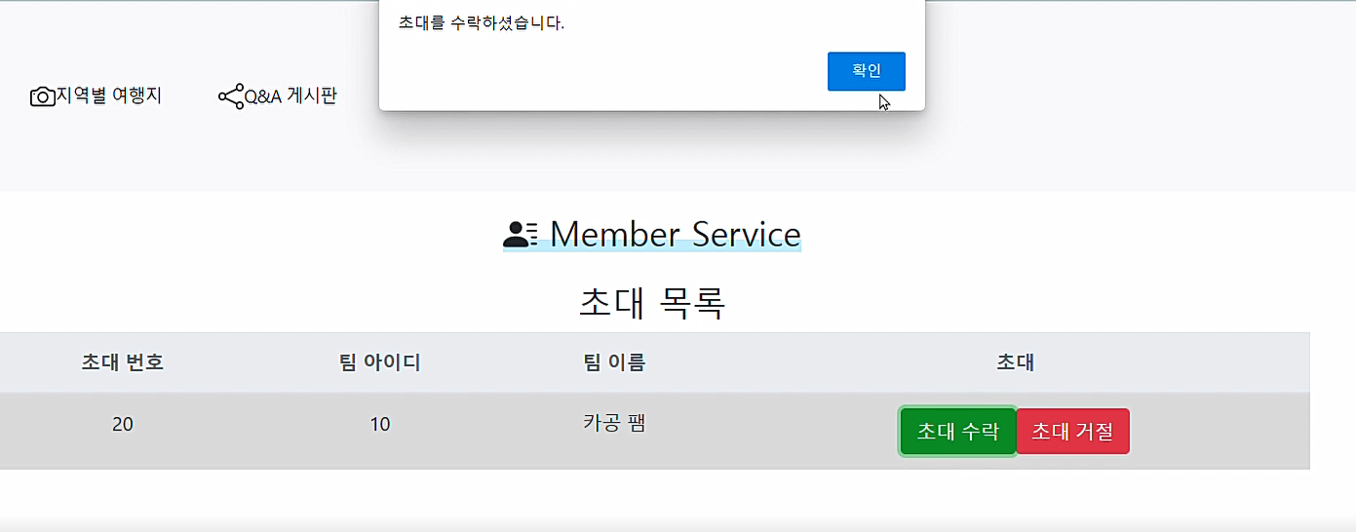

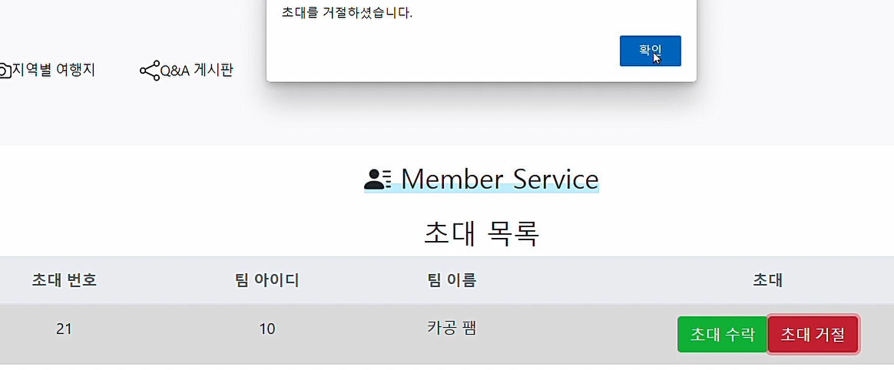

* 팀 별 게시판 관리(작성, 수정, 조회, 목록)

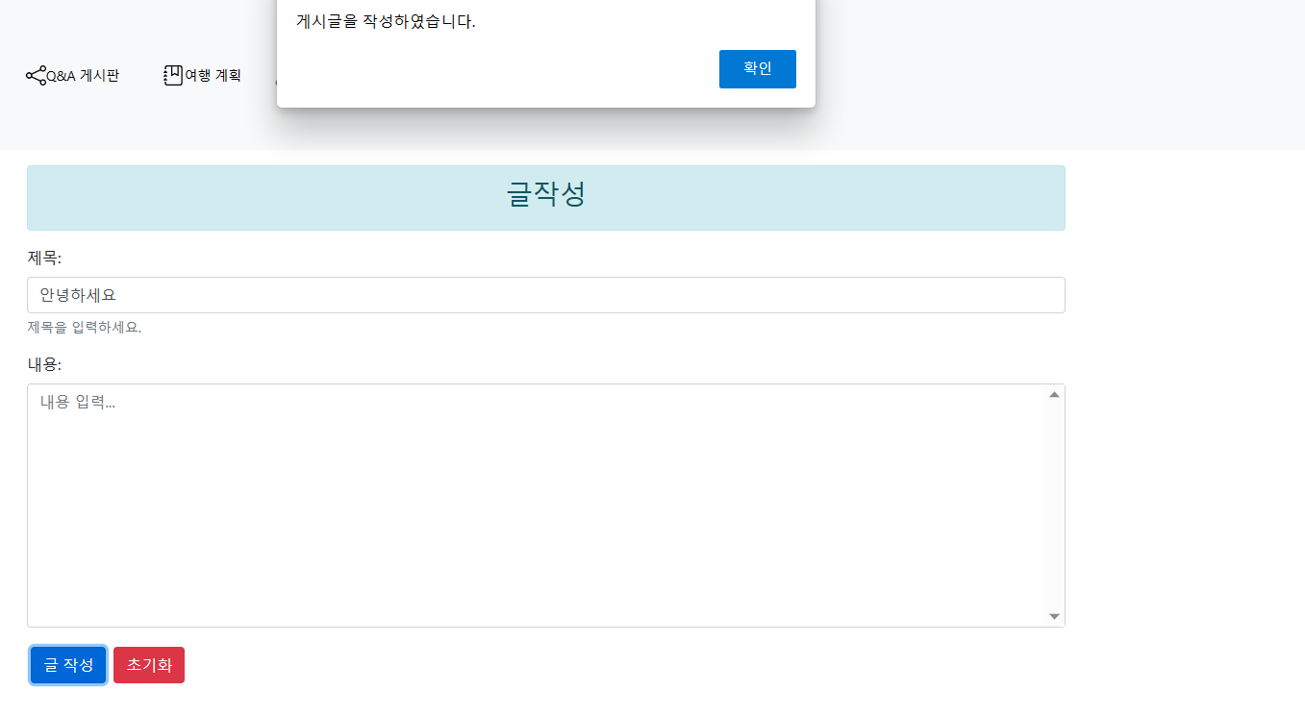

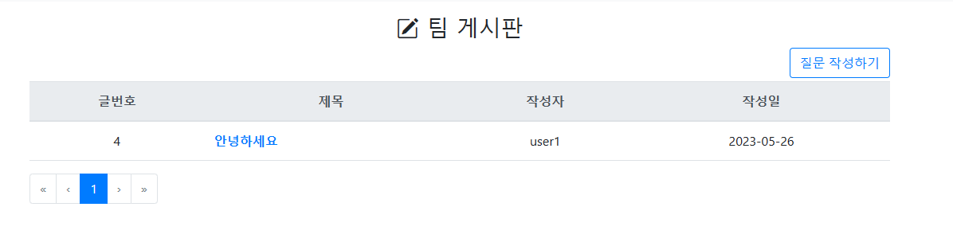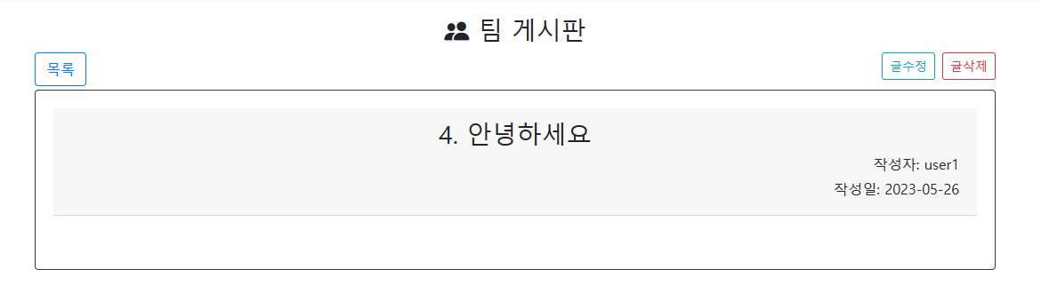

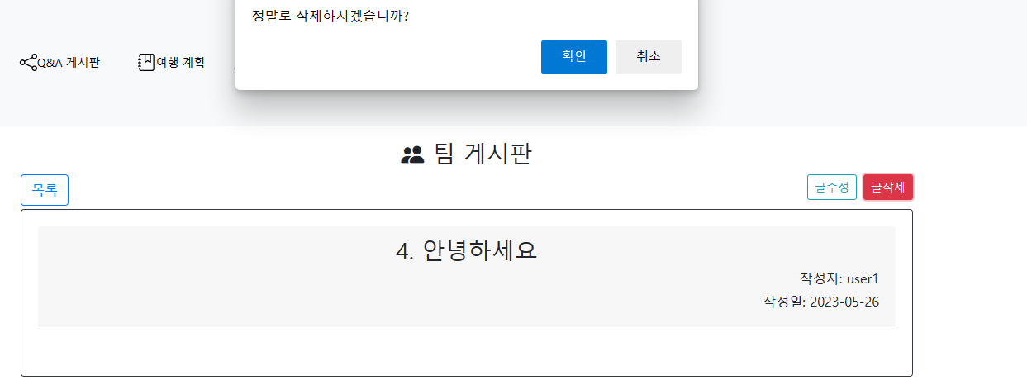

4-4. 여행 계획 관리

* 계획 생성/수정/삭제

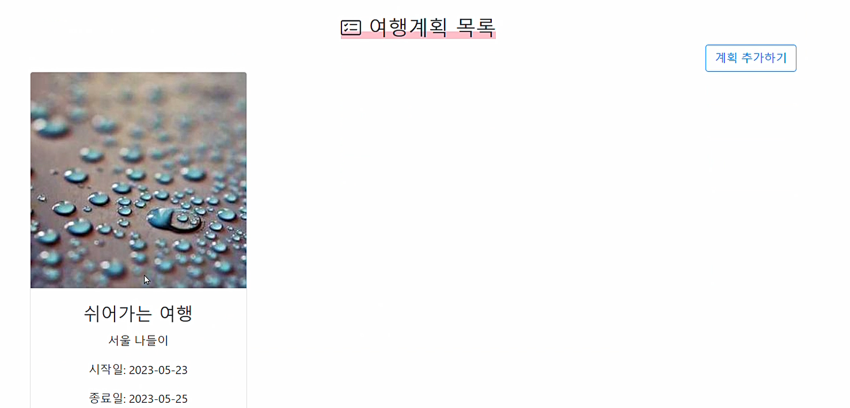

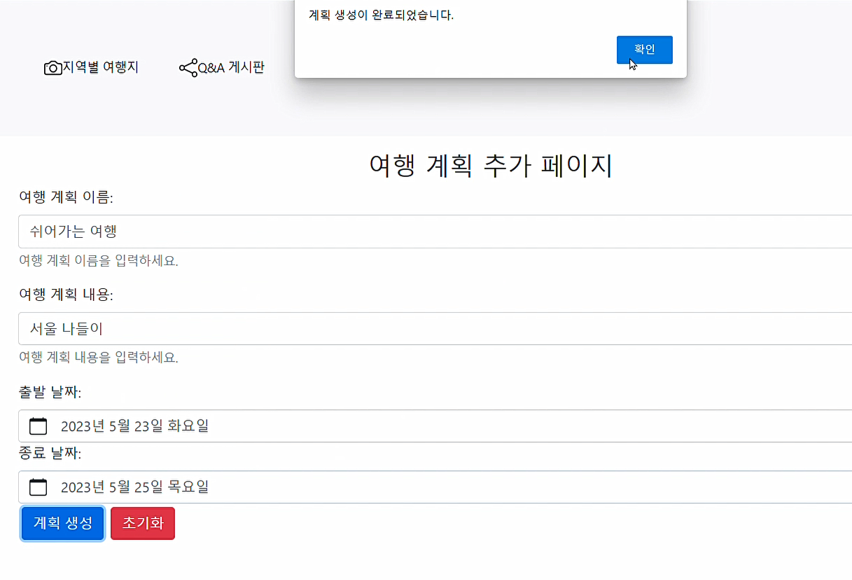 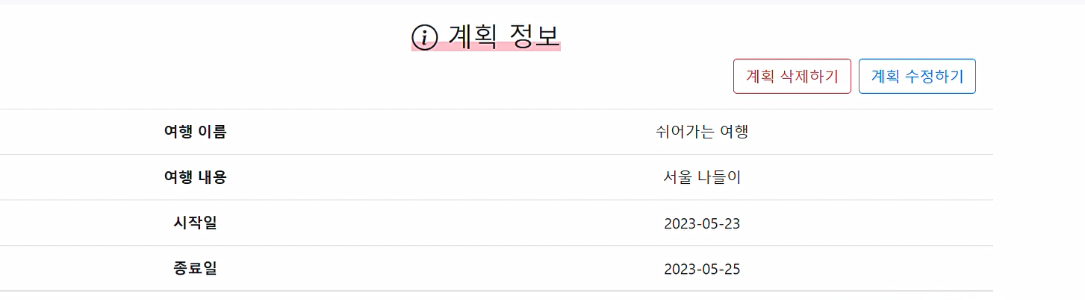

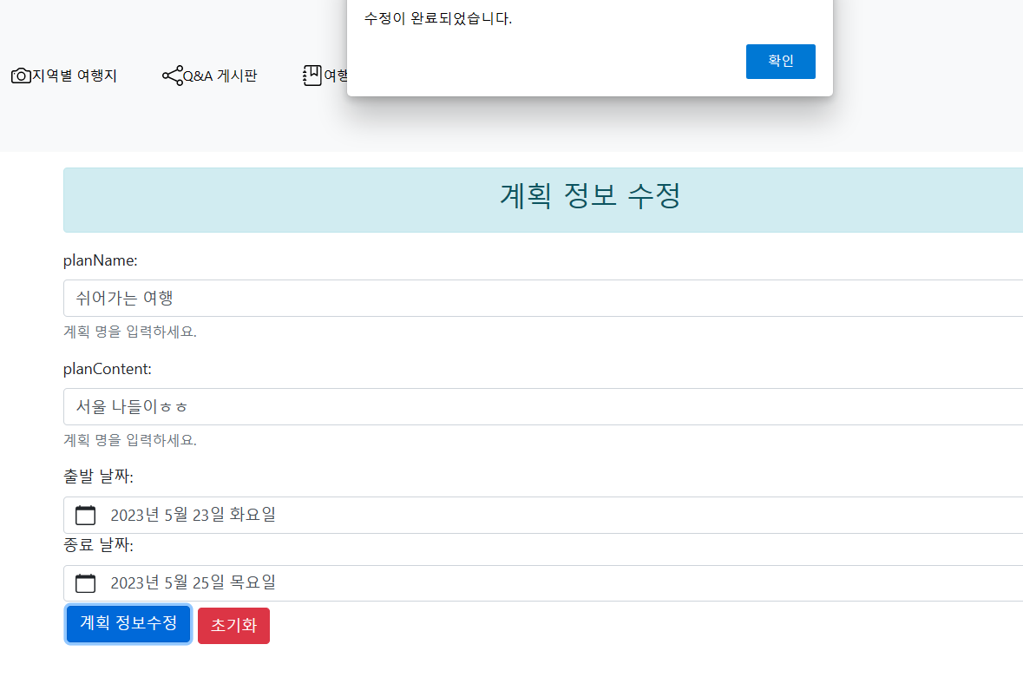

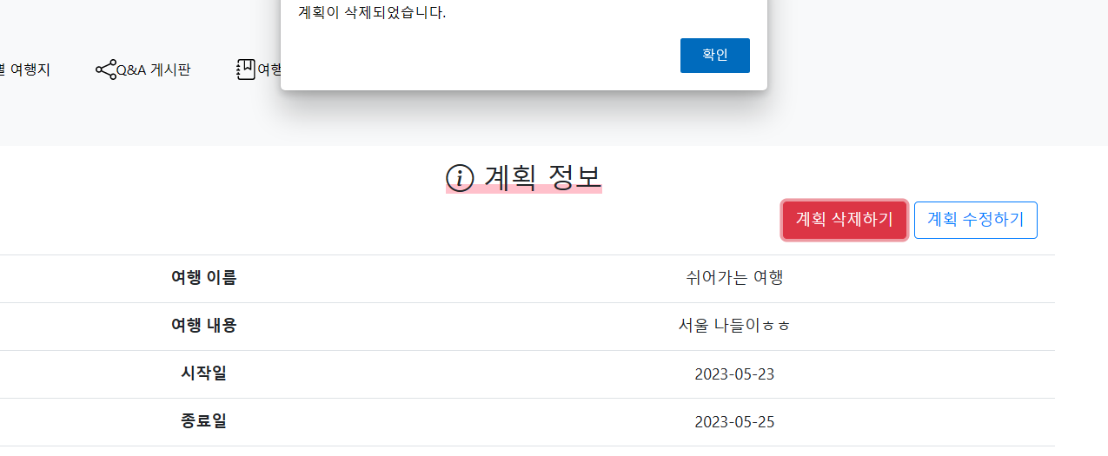

* 세부 계획 수정

